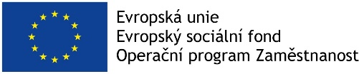
Příloha Výzkumné zprávy
Powered by

Jak jste spokojeni s trávením svého volného času?

Dotazník pro žáky 2. stupně ZŠ Ludvíka Očenáška Dolní Bělá

(

1. Napiš název města nebo vesnice, ve které bydlíš:
67x zodpovězeno | 0x nezodpovězeno
- Blatnice
- Bučí (3x)
- Dolní Bělá (13x)
- Dražeň (5x)
- Horní Bělá (8x)
- Horní Bříza (2x)
- Hvozd (4x)
- Kaznějov
- Krašovice
- Líté (5x)
- Loza (11x)
- Manětín
- Mrtník (7x)
- Plzeň
- Spělkov
- Zahrádka (3x)

2. Do jaké třídy chodíš?
66x zodpovězeno | 1x nezodpovězeno
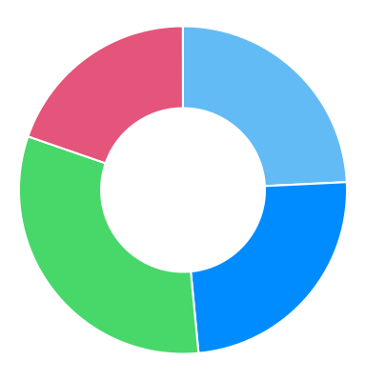 |  | 6.  7.  8.  9.

Odpověď | Responzí | Podíl
6. třída | 16 | 24,2%
7. třída | 16 | 24,2%
8. třída | 21 | 31,8%
9. třída | 13 | 19,7%

3. Jsi holka nebo kluk?
67x zodpovězeno | 0x nezodpovězeno
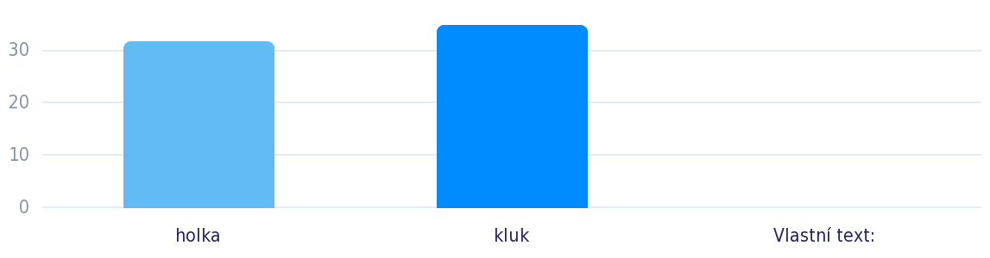

Odpověď | Responzí | Podíl
holka | 32 | 47,8%
kluk | 35 | 52,2%

4. Jak se do školy dopravuješ?
67x zodpovězeno | 0x nezodpovězeno

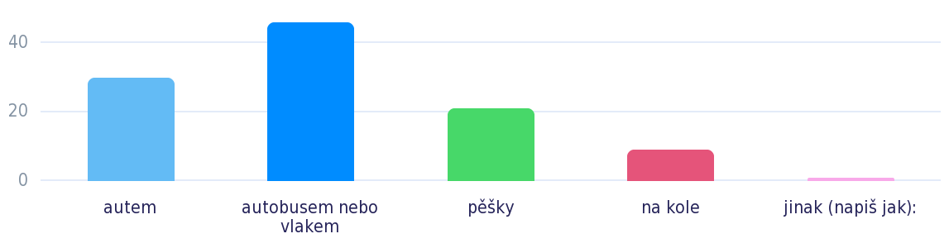

Odpověď | Responzí | Podíl
autem | 30 | 44,8%
autobusem nebo vlakem | 46 | 68,7%
pěšky | 21 | 31,3%
na kole | 9 | 13,4%
jinak (napiš jak): | 1 | 1,5%
- longboard – 1x

5. Jsi spokojený s cestováním do školy?
65x zodpovězeno | 2x nezodpovězeno
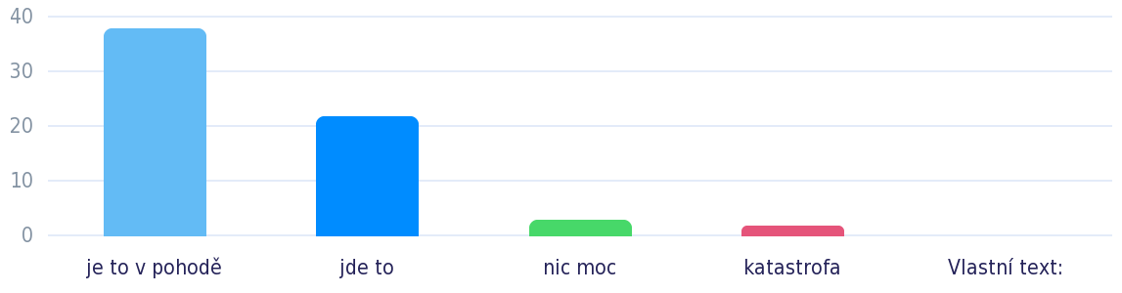

Odpověď | Responzí | Podíl
je to v pohodě | 38 | 58,5%
jde to | 22 | 33,8%
nic moc | 3 | 4,6%
katastrofa | 2 | 3,1%
6. Pokud ti na cestě do školy něco vadí, napiš co:
67x zodpovězeno | 0x nezodpovězeno
- nic, jsem spokojený/á - 14x
- chybějící chodníky (i přechody) – 7x
- auta, kterých je na cestě hodně a jezdí moc rychle (velký provoz) - 5x
- špatná silnice na části cesty (silnice s dírami) – 2x
- když není ranní vyučování, bus by mohl jezdit později (jezdí moc brzy) – 3x
- brzké vstávání – 2x
- bus jezdí jen na 7 hod. a pak až na 9 hod. – 1x
- skoro vždy plný autobus – 1x
- nepříjemnost řidičů - 1x
- nepořádek u kontejnerů naproti hospodě u Rajchů – 1x
- není signál na návsi – 1x
- zima – 1x
- občas zmoknu – 1x
- myšlení na to, že jdu do školy – 1x
- nechce se mi chodit takovou dálku – 1x
- chybí společné téma s klukama, když se vidíme na zastávce – 1x
- vidím spolužáky – 1x
- nic kromě toho, že jsem línej a blbej – 1x

7. Musíš někdy po konci školy čekat na dopravu domů (např. čekáš na autobus/vlak nebo na auto)?
67x zodpovězeno | 0x nezodpovězeno

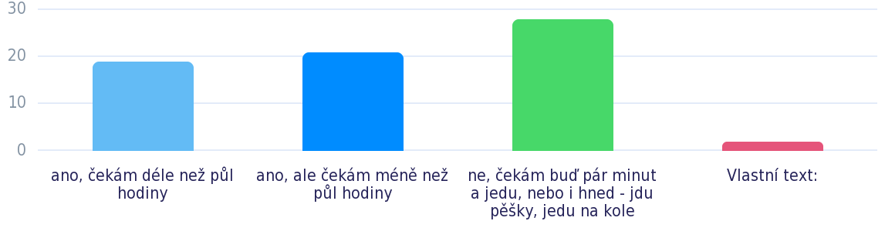

Odpověď | Responzí | Podíl
ano, čekám déle než půl hodiny | 19 | 28,4%
ano, ale čekám méně než půl hodiny | 21 | 31,3%
ne, čekám buď pár minut a jedu, nebo i hned - jdu pěšky, jedu na kole | 28 | 41,8%
Vlastní text: | 2 | 3,0%
- ne, chodím hned domů
- někdy čekám méně než půl hodiny někdy více
8. Co všechno po škole děláš?
67x zodpovězeno | 0x nezodpovězeno

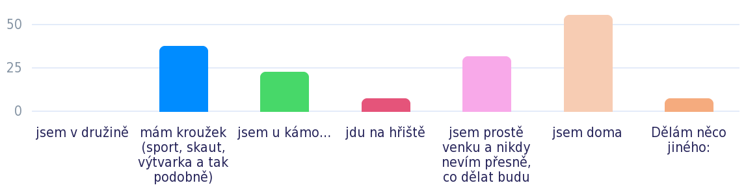

Odpověď | Responzí | Podíl
jsem v družině | 0 | 0,0%
mám kroužek (sport, skaut, výtvarka a tak podobně) | 38 | 56,7%
jsem u kámoše/kámošky doma | 23 | 34,3%
jdu na hřiště | 8 | 11,9%
jsem prostě venku a nikdy nevím přesně, co dělat budu | 32 | 47,8%
jsem doma | 56 | 83,6%
Dělám něco jiného: | 8 | 11,9%
- učím se, pomáhám v domácnosti, odpočívám, venčím psa, čtu si.
- brigády
- Venčím, cvičím a trénuji psi
- Učím se, čtu si, telefonuji s kamarádkou
- cvičení, běhání
- fitko
- hraju hry
- hraju na počítači

9. Jak často máš nějaký organizovaný kroužek?
64x zodpovězeno | 3x nezodpovězeno

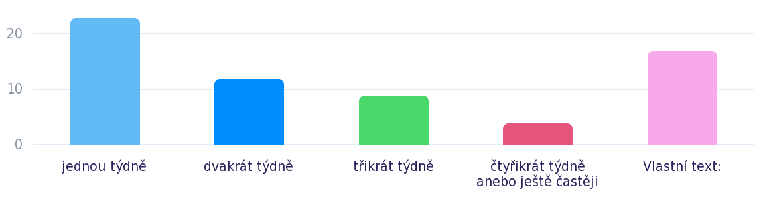

Odpověď | Responzí | Podíl
jednou týdně | 23 | 35,9%
dvakrát týdně | 12 | 18,8%
třikrát týdně | 9 | 14,1%
čtyřikrát týdně anebo ještě častěji | 4 | 6,3%
Vlastní text: | 17 | 26,6%

- Nemám žádný kroužek (15x)
- 5x (1x)
- Nikdy (1x)

10. Zažíváš po škole ve volném čase někdy nudu, která by tě štvala?
67x zodpovězeno | 0x nezodpovězeno
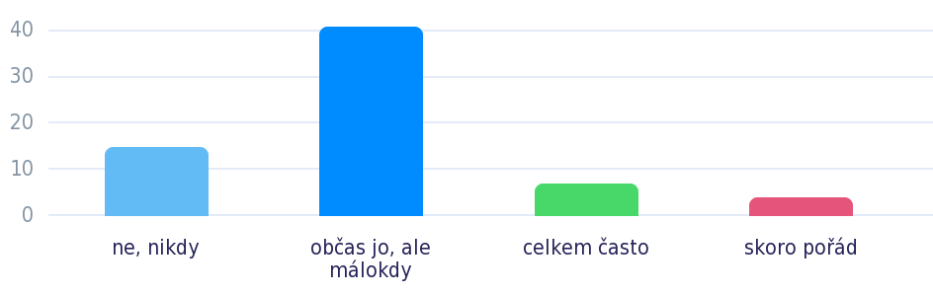

Odpověď | Responzí | Podíl
ne, nikdy | 15 | 22,4%
občas jo, ale málokdy | 41 | 61,2%
celkem často | 7 | 10,4%
skoro pořád | 4 | 6,0%

11. Jaký kroužek by si chtěl navštěvovat, kdyby to šlo? (Napiš jakýkoliv tě napadne, nejde o to, jaké jsou možnosti, ale co by tě opravdu bavilo). A napiš jich klidně víc:
67x zodpovězeno | 0x nezodpovězeno

- žádný, nic – 5x
- nevím – 1x

- bojové sporty (např. karate, box, yudo, MMA, taekwondo) – 6x
- tanec (např. pol dance, twerk) – 5x
- ping pong – 4x
- florbal – 4x
- fotbal – 3x
- volejbal – 3x
- basket, streetbasket – 2x
- tenis – 2x
- gymnastika – 2x
- sportovní kroužek – 2x
- rybářský kroužek – 2x
- běh – 1x
- golf – 1x
- Nerf kroužek – 1x
- střelba ze vzduchovky – 1x

- počítače, programování, designování – 5x
- výtvarný kroužek – 3x
- kynologie, kroužek zaměřený na zvířata – 2x
- zeměpisný kroužek – 2x
- přírodovědný kroužek – 1x
- skaut – 1x
- astronomický kroužek – 1x
- fotografický kroužek – 1x
- herectví – 1x
- knižní kroužek – 1x
- hudební kroužek (kytara) – 1x
- kroužek zaměřený na stavění lega – 1x
- modelář – 1x
- zdravověda či nauka o lidském těle, poskytnutí první pomoci, záchranářský kroužek – 1x

- více navštěvovat kamarády – 1x

12. Kde trávíš nejvíce času po konci školy:
67x zodpovězeno | 0x nezodpovězeno
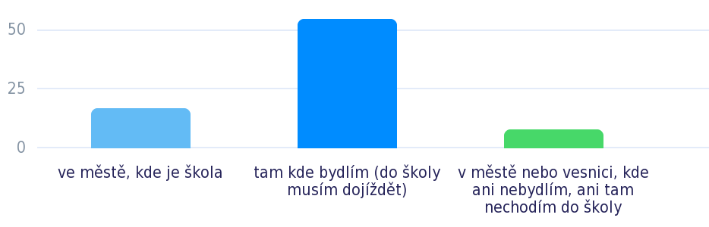

Odpověď | Responzí | Podíl
ve městě, kde je škola | 17 | 25,4%
tam kde bydlím (do školy musím dojíždět) | 55 | 82,1%
v městě nebo vesnici, kde ani nebydlím, ani tam nechodím do školy | 8 | 11,9%

13. Jak nejčastěji trávíš svůj volný čas?
65x zodpovězeno | 2x nezodpovězeno | Matice, více možných

 | 1 - nejčastěji | 2 - často | 3 - občas | 4 - nikdy
v rámci pravidelných volnočasových organizovaných aktivit (sportovní, umělecké kroužky, skaut aj.) | 5 | 25 | 16 | 15
neorganizovaně (s kamarády, na hřišti, v parku apod.) | 10 | 26 | 25 | 3
s prarodiči apod. | 1 | 21 | 32 | 9
při společných aktivitách s rodiči | 7 | 18 | 29 | 11
doma u počítače / mobilu / tabletu | 16 | 27 | 18 | 4
doma u televize | 2 | 17 | 30 | 16
doma při jiných činnostech | 16 | 31 | 16 | 1
jinak | 2 | 0 | 0 | 0

14. Teď už víme, co děláš a jak často. Ale potřebujeme vědět, co tě baví nejvíc z toho, co už děláš. Co tě nejvíc baví?
67x zodpovězeno | 0x nezodpovězeno

- dělat něco na počítači, hrát hry na počítači nebo mobilu, číst si na mobilu příběhy, programovat – 16x
- trávit čas s kamarády – 14x
- být s kamarády venku – 7x
- trávit čas venku, procházet se, chodit do lesa – 5x

- rodina – starat se o sourozence, rodinné aktivity, trávit čas s rodinou – 4x
- číst si – 3x
- být doma – 1x
- ležet v posteli – 1x
- organizované aktivity – 1x

- malovat, kreslit – 5x
- tanec, např. hiphop – 5x
- rybařit – 4x
- hrát na hudební nástroje, zejm. klavír – 3x
- koně – trávit čas venku u koní, jízda na koni – 2x
- psi – trénování, cvičení, venčení psů – 2x
- skaut – 2x
- uvařit si – 2x
- dramaťák – 1x
- fotit – 1x
- zpívat – 1x
- myslivost – 1x
- zemědělství – 1x
- dobrovolní hasiči – 1x
- něco vyrábět – 1x
- navrhovat stavby, domy – 1x
- práce s motorkami a auty – 1x
- skládat rubikovu kostku – 1x
- triky s nožem – 1x
- stavění kuličkových tratí – 1x
- dělání map – 1x
- učení zeměpisu – 1x
- hrát karty (s kamarády nebo rodiči) – 1x
- střelné zbraně – 1x

- fyzické aktivity, sport – 3x
- fotbal – 3x
- cyklistika – 2x
- ping pong – 2x
- běhání – 1x
- fly jóga – 1x
- volejbal – 1x
- lukostřelba – 1x
- plavání – 1x
- streetbasketball – 1x

15. A co by tě bavilo nejvíc? Je jedno, jestli je to možný, prostě napiš, co by bylo nejlepší, kdyby to bylo možný:
67x zodpovězeno | 0x nezodpovězeno
- nevím – 4x
- je těžké říct, co by mě bavilo (aktuálně dělám vše, co mě baví) – 1x

- hrát hry na počítači, programovat, PC kroužek – 9x

- tanec, tanečky, např. twerk – 4x
- sport, sportovní kroužek – 3x
- koně – být u koní, jezdit na koni – 2x
- psi – kroužek kynologie, kroužek se psy – 2x
- jízda na kole (cyklistika) – 2x
- florbal – 2x
- chytit 2metrového sumce – 1x
- e-sporty – 1x
- častěji plavat – 1x
- fotbal – 1x
- hřiště s posilovnou – 1x
- MMA – 1
- yudo – 1x
- tenis – 1x
- potápění – 1x
- volejbal – 1x

- psovod u policistů – 1x
- jezdit jako záchranář a pomáhat lidem v mém věku – 1x
- pracovat v zimním stadionu v HC VERVA Litvínov – 1x

- cestování – 1x
- herectví – 1x
- designovat byty a domy – 1x
- keramika – 1x
- kreslení a vyrábění – 1x
- něco s vesmírem, krystaly, magií – 1x
- fotit živočichy – 1x

- chodit s kamarády ven – 4x
- mít partu kamarádů, se kterou bych jezdil/a na akce, výlety, chodilo by se ven – 2x
- trávit čas s kamarády – 1x
- potkat dědu a babičku z Kanady – 1x

- spát – 2x
- chodit ven – 1x
- každý den blbnout v moři – 1x
- mít doma zřízenou zahradu – 1x
- mít prázdniny 10 měsíců a do školy chodit jen 2 měsíce – 1x

16. K+olik hodin denně trávíš na mobilu, kompu nebo u televize? Jasný je, že každý den je to jiný, ale zkus odhadnout průměr:
67x zodpovězeno | 0x nezodpovězeno

- 0,5-1 hodinu – 6x
- 1-1,5 hodiny – 1x
- 1-3 hodiny – 1x

- 2-2,5 hod. – 5x
- 2-3 hodiny – 6x
- 2-5 hod. – 1x
- 2-6 hod. – 1x

- 3-4 hodiny – 9x
- 4 hodiny – 10x

- 4-5 hodin – 2x
- 4-7 hodin – 1x
- 5 hodin – 5x
- 5-6 hodin – 2x
- 6 hodin – 5x
- 6-8 hodin – 1x
- 7 hodin – 2x
- 8 hodin – 3x

- 10-12 hodin o víkendu – 1x
- 12 hodin – 1x
- 18 hodin – 1x

- 1 hodinu - mobil, 2 hodiny – televize – 1x
- mobil - 30% ze dne, komp - 9% u týdne, televize – vůbec – 1x
- v sobotu 2 h., v neděli 1 h. – 1x

17. Co nejčastěji děláš o víkendu?
64x zodpovězeno | 3x nezodpovězeno

 | 1 - nejčastěji | 2 - často | 3 - občas | 4 - nikdy
chodím na kroužek | 3 | 8 | 9 | 41
jsem s kamarády, na hřišti, v parku a podobně | 8 | 19 | 26 | 9
s prarodiči nebo u jiných příbuzných apod. | 4 | 20 | 32 | 6
jsem s rodiči a něco děláme spolu | 10 | 26 | 22 | 5
jsem doma u počítače / mobilu / tabletu | 12 | 29 | 16 | 7
jsem doma u televize | 1 | 14 | 30 | 18
jsme doma, ale nejsem ani na mobilu, u počítače nebo televize | 6 | 13 | 31 | 13
18. Kdyby se mělo stavět někde blízko tebe hřiště, jaké by mělo být? Pokud by tam mělo být více možností, zaškrtni jich více, maximálně ale 3:
64x zodpovězeno | 3x nezodpovězeno

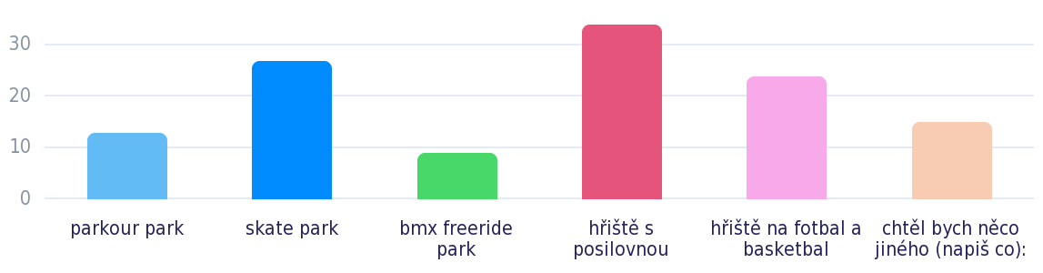

Odpověď | Responzí | Podíl
parkour park | 13 | 20,3%
skate park | 27 | 42,2%
bmx freeride park | 9 | 14,1%
hřiště s posilovnou | 34 | 53,1%
hřiště na fotbal a basketbal | 24 | 37,5%
chtěl bych něco jiného (napiš co): | 15 | 23,4%
- ne nechtěl bych nic, jelikož ve vesnici neni nikdo mé věkové kategorie
- florbalové hřiště
- hřiště na volejbal/přehazovanou/nohejbal
- led na hokej
- vzdělávací tabule a hlavolami (nějaký vzdělávací zábavné hřiště)
- hodně prolézaček, skluzavky, houpačky
- + nějaká taneční cvičebna
- hřiště s houpačkou
- lanové centrum
- pro mě nic ale pro kamarády
- houpačky sítě ...
- florball
- multifunkční hřiště na (tenis, volejbal, házenou, basketbal)
- místo na plavání
- hřiště, které by umožňovalo víc aktivit

19. Když máš nějaký problém, který tě trápí, kdo ti ho nejčastěji pomáhá řešit?
64x zodpovězeno | 3x nezodpovězeno
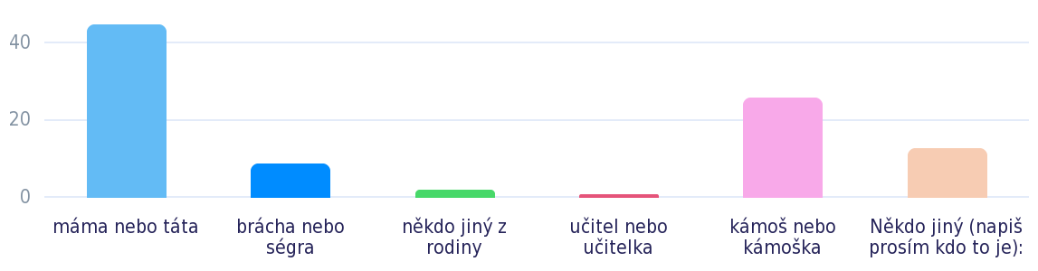

Odpověď | Responzí | Podíl
máma nebo táta | 45 | 70,3%
brácha nebo ségra | 9 | 14,1%
někdo jiný z rodiny | 2 | 3,1%
učitel nebo učitelka | 1 | 1,6%
kámoš nebo kámoška | 26 | 40,6%
Někdo jiný (napiš prosím kdo to je): | 13 | 20,3%
- můj pes :)
- často řeším sám nebo mi pomůže babi
- nemám problemy kdyz tak si je resím sam
- a nejlepší kamarádka
- nikdo
- píšu si je do deníku někdy je dusím ale asi mamka a moje nej kámoška (sestřenice)
- nikdo
- babi a děda
- Když si chci povídat nebo podobně mám v hlavě svého kamaráda. Ale to jen když tu není nikdo jiný,
- psychiatr
- si ho řeším sama protože pro mě je to lepší
- já
- máma nebo kámoš

